**第四章 一次函数**

**１. 函 数**

**教学目标定位为：**

1．初步掌握函数概念，能判断两个变量间的关系是否可以看成函数；

2．根据两个变量之间的关系式，给定其中一个量，相应的会求出另一个量的值；

3．了解函数的三种表示方法。

4．通过函数概念的学习，初步形成学生利用函数观点认识现实世界的意识和能力；

5.在函数概念形成的过程中，培养学生联系实际、善于观察、乐于探索和勤于思考的精神

**本节课的难点**：在于对函数概念的理解；

**一：创设情境、导入新课**

展示一些与学生实际生活有关的图片，如心电图片，天气随时间的变化图片，抛掷铅球球形成的轨迹，k线图等，提请学生思考问题。

**二：展现背景，提供概念抽象的素材**

**问题1.**你去过游乐园吗？你坐过摩天轮吗？你能描述一下坐摩天轮的感觉吗？

当人坐在摩天轮上时，人的高度随时间在变化，那么变化有规律[吗？](李昆文件/8年级上/第4章/D/1.函数鄢魏/摩天轮运动轨迹.gsp)

摩天轮上一点的高度h与旋转时间t之间有一定的关系，下图就反映了时间t(分）与摩天轮上一点的高度h（米)之间的关系.你能从上图观察出，有几个变化的量吗？当t分别取3，6，10时，相应的h是多少？给定一个t值，你都能找到相应的h值吗？

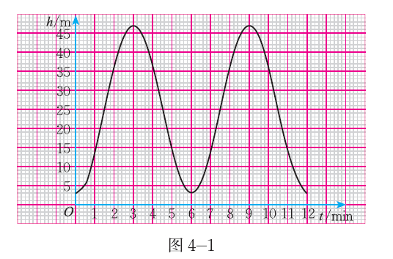

**问题2.**瓶子或罐头盒等圆柱形的物体，常常如下图这样堆放。随着层数的增加，物体的总数是如何变化的？

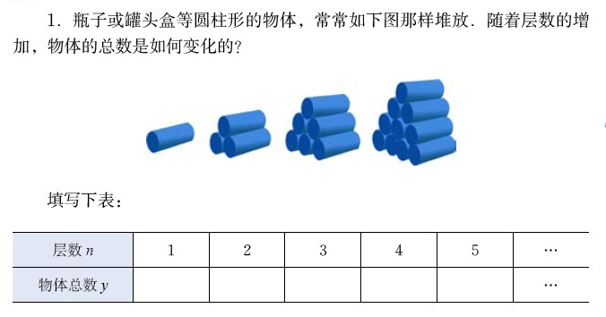

填写下表：



**问题3。**一定质量的气体在体积不变时，假若温度降低到-273℃，则气体的压强为零.因此，物理学把-273℃作为热力学温度的零度.热力学温度T(K)与摄氏温度t(℃)之间有如下数量关系：T=t+273,T≥0.

（1）当t分别等于-43，-27，0，18时，相应的热力学温度T是多少？

（2）给定一个大于-273 ℃的t值，你能求出相应的T值吗？

**三：概念的抽象**

1．引导学生思考以上三个问题的共同点，进而揭示出函数的概念：

在上面的问题中，都有两个变量，给定其中一个变量（自变量）的值，相应的就确定了另一个变量（因变量）的值.

一般地，在某个变化过程中，有两个变量x和y，如果给定一个x值，相应地就确定了一个y值，那么我们称y是x的函数，其中x是自变量，y是因变量.

2．点明函数概念中的两个关键词：两个变量,一个x值确定一个y值，它们是判断函数关系的关键。

3．再通过对上面3个情境的比较，引导学生思考三个情境呈现形式的不同（依次以图像、代数表达式、表格的形式反映两个变量之间的关系），得出函数常用的三种表示方法：

* + 1. 图象法 ； （2）列表法 ； （3）解析法。

**四：概念辨析与巩固**

1．介绍常量与变量的概念

常量：在某一变化过程中,始终保持不变的量；

变量：在某一变化过程中,可以取不同数值的量．

指出下列关系式中的变量与常量：

（1）球的表面积S（cm2）与球半径R（cm)的关系式是Ｓ＝４R2

（2）以固定的速度V0（米／秒）向上抛一个球，小球的高度ｈ（米）与小球运动的时间ｔ（秒）之间的关系式是ｈ＝V0t-4.9t2.

2．概念应用举例

1. 小明骑车从家到学校速度是15千米/时，你能表示出他走过的路程s与时间t之间的变化关系吗？S是t的函数吗？路程s随时间t的变化的图像是什么？

略解：S=15t,是函数，图像略.

2. 如果A、B路程为200千米，一辆汽车从A地到B地行驶的速度v与行驶时间t是怎样的变化关系？V是t的函数吗？速度v随时间t的变化的图像是什么？



略解： ，是函数，图像略.

3. 若正方形的边长为x,则面积y与边长x之间的关系是什么？y是x的函数吗？面积y随边长x的变化的图像是什么？

略解：s=x2,是函数，图像通过课件展示给同学们

**五：课时小结**

请同学们针对本节的内容进行自我小结，学生之间相互补充后；最后教师总结。

总结内容：

1．初步掌握函数的概念，并能判断两个变量之间的关系是否是函数的关系。

理解函数的概念应抓住以下三点：

（1）函数的概念由三句话组成：“两个变量”，“x的每一个值”，“y有确定的值”；

（2）判断两个变量是否有函数关系不是看它们之间是否有关系是存在，更重要的是看对于x的每一个确定的值，y是否有唯一确定的值与之对应；

（3）函数不是数，它是指在某一变化的过程中两个变量之间的关系。

2．在一个函数关系式中，能识别自变量与因变量，并能由给定的自变量的值，相应的求出函数的值。

3．函数的三种表达式：

（1）图象法（用图像来表示函数的方法）；

(2)列表法（把自变量x的一系列值和函数y的对应值列成一个表格来表示函数的反方法）；

（3）解析法（用代数式来表示函数的方法，用来表示函数关系的式子叫做函数关系式，函数关系式是等式，在书写时有顺序性，一般写成：“函数=函自变量的代数式”的形式）。

4．学会用辩证唯物主义的观点的看待一个问题。

5．本节课用到的基本思想是：通过观察、分析、对比、归纳等过程获取数学知识.

**六：布置作业**

习题4.1

**附：板书设计**

函数

1．函数的概念念

2．函数的表示方法：

（1）

（2）

（3）

做一做：

（1）

（2）

（3）

（4）